Resolución del Pleno del Instituto de Transparencia, Acceso a la Información Pública y Protección de Datos Personales del Estado de México y Municipios, con domicilio en Metepec, Estado de México, de fecha treinta de agosto de dos mil veintitrés.
VISTO el expediente formado con motivo del Recurso de Revisión 01582/INFOEM/IP/RR/2023, promovido por XXXX XXXXXXX XX XXXXXXXXXXXXX XX XXXXXXXXXXXXX, a quien en lo sucesivo se le denominará LA RECURRENTE, en contra de la respuesta emitida por el Partido Acción Nacional, que en lo subsecuente se le denominará EL SUJETO OBLIGADO, se procede a dictar la presente resolución con base en lo siguiente:
ANTECEDENTES:
I. De la Solicitud de Información:
El catorce de marzo de dos mil veintitrés, LA RECURRENTE presentó a través del Sistema de Acceso a la Información Mexiquense, que en lo subsecuente se denominará EL SAIMEX, ante EL SUJETO OBLIGADO, la solicitud de acceso a la Información Pública, a la que se le asignó el número 00013/PAN/IP/2023, mediante la cual requirió, lo siguiente:
“SOLICITO LOS GASTOS DE PRECAMPAÑA DE ALEJANDRA DEL MORAL.” (Sic)

Modalidad de entrega: Vía SAIMEX.

II. Turno de requerimiento del Sujeto Obligado
En cumplimiento al artículo 162 de la Ley de Transparencia y Acceso a la Información Pública del Estado de México y Municipios, el diecisiete de marzo de dos mil veintitrés, el Titular de la Unidad de Transparencia del SUJETO OBLIGADO, turnó el requerimiento de información al servidor público habilitado que estimó pertinente, a fin de colmar la solicitud de acceso a la información; tal y como, se aprecia en la siguiente imagen:

III. Respuesta del Sujeto Obligado:
Del expediente electrónico conformado en el SAIMEX, del Recurso de Revisión materia del presente estudio, se advierte que el diecisiete de marzo de dos mil veintitrés, EL SUJETO OBLIGADO dio respuesta a la solicitud de información en los siguientes términos:
“Folio de la solicitud: 00013/PAN/IP/2023
En respuesta a la solicitud recibida, nos permitimos hacer de su conocimiento que con fundamento en el artículo 53, Fracciones: II, V y VI de la Ley de Transparencia y Acceso a la Información Pública del Estado de México y Municipios, le contestamos que:
Naucalpan de Juárez, a 17 de MARZO de 2023. Respuesta a Solicitud de Información. LIC. JUAN CARLOS JANDETTE DELGADO TITULAR DE LA UNIDAD DE TRANSPARENCIA Y PROTECCIÓN DE DATOS PERSONALES DEL PARTIDO ACCIÓN NACIONAL EN EL ESTADO DE MÉXICO P R E S E N T E. A través de este conducto le envió un cordial saludo, así mismo en atención a su escrito, con número de oficio CDE/UT/021/2023, mismo que se encuentra relacionado con la solicitud que emitió el Instituto de Transparencia, Acceso a la información y Protección de Datos Personales del Estado de México y Municipios (ITAIPEM) a través de su Plataforma del Sistema de Acceso a la Información Mexiquense por sus siglas (SAIMEX), identificado con el número de folio 00013/PAN/IP/2023, en el cual insta la siguiente información: “Solicito los gastos de precampaña de Alejandra del Moral.” (SIC.) En atención a su solicitud, informo: QUE, AL NO HABER REGISTRADO PRECANDIDATO ALGUNO POR PARTE DE ESTE INSTITUTO POLÍTICO, NO EXISTEN GASTOS QUE REPORTAR PARA EL PERIODO EN COMENTO. Sin otro particular, quedo de usted. L.C. VERÓNICA HURTADO LIMA CONTADOR CAMPAÑA
ATENTAMENTE
.Lic. en Derecho Juan Carlos Jandette Delgado” (Sic)
IV. Del Recurso de Revisión.
Inconforme con la respuesta del SUJETO OBLIGADO, el veintitrés de marzo de dos mil veintitrés, LA RECURRENTE interpuso el Recurso de Revisión, mismo que fue registrado en EL SAIMEX, al cual se le asignó el número de expediente 01582/INFOEM/IP/RR/2023, señalando como:
Acto Impugnado:
“LA RESPUESTA DEL SUJETO OBLIGADO” (Sic)
Así como razones o motivos de Inconformidad:
“ESTO YA QUE ESTABLECIEWRON UNA PLATAFORMA DE ALIANZA Y/O COALICION ENTONCES SI DEBE REGISTRASE, SOBRE EL DINERO PUBLICO QUE SE LE ENTREGA AL PARTIDO POLITICO, CUANTO DESTINO PARA EL PERIDOD DE PRECAMPAÑA” (Sic)
V. Del turno del Recurso de Revisión.
El veintitrés de marzo de dos mil veintitrés, el Recurso de que se trata se envió electrónicamente al Instituto; por lo que, con fundamento en el artículo 185, fracción I de la Ley de Transparencia y Acceso a la Información Pública del Estado de México y Municipios, se turnó, a través del SAIMEX, a la Comisionada Sharon Cristina Morales Martínez, a efecto de que decretara su admisión o desechamiento.
a) Admisión del Recurso de Revisión:
El veintiocho de marzo de dos mil veintitrés, en atención a lo dispuesto en el artículo 185, fracciones I, II y IV, de la Ley de Transparencia y Acceso a la Información Pública del Estado de México y Municipios, se notificó a las partes el Acuerdo de admisión a trámite del referido Recurso de Revisión; así como, la integración del expediente respectivo, mismo que se puso a su disposición, para que en el plazo máximo de siete días hábiles, LA RECURRENTE realizara manifestaciones, alegatos y ofreciera las pruebas que a su derecho conviniera y, en el caso del SUJETO OBLIGADO, para que exhibiera el Informe Justificado correspondiente.

b) Manifestaciones
De acuerdo con las constancias digitales que obran en EL SAIMEX se desprende que conforme a lo dispuesto en el artículo 185 de la Ley de Transparencia y Acceso a la Información Pública del Estado de México y Municipios, dentro del término legalmente concedido a LA RECURRENTE, éste no realizó manifestación alguna, ni presentó pruebas o alegatos, así como tampoco EL SUJETO OBLIGADO rindió su Informe Justificado, tal y como se aprecia en la siguiente imagen:



c) De la ampliación
El veintitrés de mayo de dos mil veintitrés, se notificó el acuerdo de ampliación de plazo para resolver el presente Recurso de Revisión, previsto en el artículo 181, tercer párrafo de la Ley de Transparencia y Acceso a la Información Pública del Estado de México y Municipios.
Este organismo garante no pasa por alto justificar, que el plazo para emitir resolución en el presente asunto encuentra justificación en el alto número de recursos de revisión recibidos dentro del primer semestre del año dos mil veintidós, que, en comparación con los recibidos el año pasado dentro del mismo periodo, se ha incrementado aproximadamente un 400%, circunstancia atípica que ha rebasado las capacidades técnicas y humanas del personal encargado de la proyección de las resoluciones a dichos medios de impugnación.

Por ello, es menester precisar que si bien se ha excedido el plazo para resolver el presente medio de impugnación, de conformidad con la ley de la materia, el plazo para emitir resolución se encuentra justificado en los elementos para medir su razonabilidad de asuntos conforme a los parámetros establecidos por diversos órganos jurisdiccionales federales, aplicables también en procedimientos análogos, como el que nos ocupa.

Así, en términos de lo que establecen los artículos 8.1 y 25 de la Convención Americana sobre Derechos Humanos, los recursos deben ser sencillos y resolverse en el menor tiempo posible, tomando en consideración la dilación total del procedimiento; esto es, en un plazo razonable.

En ese sentido, el legislador fijó los términos procesales en las leyes, de manera general, sin que pudiera prever la variada gama de casos que son resueltos por los órganos jurisdiccionales o cuasi jurisdiccionales, tanto por la complejidad de los hechos, como por el número de casos que conocen.

Por ello, excepcionalmente, si un asunto es resuelto con posterioridad a los plazos señalados por la norma debe analizarse la razonabilidad del tiempo necesario para su resolución, atentos a los siguientes criterios:

- Complejidad del asunto: La complejidad de la prueba, la pluralidad de sujetos procesales, el tiempo transcurrido, las características y contexto del recurso.
- Actividad Procesal del interesado: Acciones u omisiones del interesado.
- Conducta de la Autoridad: Las Acciones u omisiones realizadas en el procedimiento. Así como si la autoridad actuó con la debida diligencia.
- La afectación generada en la situación jurídica de la persona involucrada en el proceso: Violación a sus derechos humanos.
De modo que, cuando se trate de un asunto excepcional, por alguna o todas las características mencionadas o bien, cuando el ingreso de asuntos al órgano jurisdiccional o cuasi jurisdiccional respectivo supere notoriamente al que podría considerarse normal, debe concluirse que es una excluyente de responsabilidad en relación con la actuación del funcionario, como ha acontecido en el caso que nos ocupa.

Argumento que encuentra sustento en la jurisprudencia P./J. 32/92 emitida por el Pleno de la Suprema Corte de Justicia de la Nación de rubro “TÉRMINOS PROCESALES. PARA DETERMINAR SI UN FUNCIONARIO JUDICIAL ACTUÓ INDEBIDAMENTE POR NO RESPETARLOS SE DEBE ATENDER AL PRESUPUESTO QUE CONSIDERÓ EL LEGISLADOR AL FIJARLOS Y LAS CARACTERÍSTICAS DEL CASO.”, visible en la Gaceta del Seminario Judicial de la Federación con el registro digital 205635.

Razones por las cuales cabe concluir que, la resolución al recurso de revisión se solventa hasta esta fecha, debido a que existe una excesiva carga de trabajo en desproporción a la capacidad de los recursos materiales y humanos con que cuenta este Instituto para atender la enorme demanda de usuarios que acuden para que se les garantice su Derecho de acceso a la información Pública y Protección de Datos Personales, aunado a la complejidad de los hechos a los que se refieren, así como al volumen del expediente, la extensión de los escritos y pruebas aportadas y desahogadas por las partes; lo que impide la tramitación de los recursos dentro de los términos legales previamente establecidos por la Ley, por tratarse de causas de fuerza mayor.
Al respecto, también son de considerar los criterios sostenidos por el Cuarto Tribunal Colegiado en Materia Administrativa del Primer Circuito, cuyos rubros y datos de identificación son los siguientes:

“PLAZO RAZONABLE PARA RESOLVER. DIMENSIÓN Y EFECTOS DE ESTE CONCEPTO CUANDO SE ADUCE EXCESIVA CARGA DE TRABAJO.” consultable en el Seminario Judicial de la Federación y su gaceta, con el registro digital 2002351.

“PLAZO RAZONABLE PARA RESOLVER. CONCEPTO Y ELEMENTOS QUE LO INTEGRAN A LA LUZ DEL DERECHO INTERNACIONAL DE LOS DERECHOS HUMANOS.”, visible en el Seminario Judicial de la Federación y su gaceta, con el registro digital 2002350.

Por ello, este organismo garante comprometido con la tutela de los derechos humanos confiados, señala que este exceso del plazo legal para resolver el presente asunto, resulta de carácter excepcional.

d) Cierre de Instrucción:
Una vez analizado el estado procesal que guarda el expediente, el veintinueve de agosto de dos mil veintitrés, se acordó el cierre de instrucción; así como, la remisión de este a efecto de ser resuelto, de conformidad con lo establecido en el artículo 185, fracciones VI y VIII de la Ley de Transparencia y Acceso a la Información Pública del Estado de México y Municipios; y,

CONSIDERANDO:

PRIMERO. Competencia.
Este Instituto de Transparencia, Acceso a la Información Pública y Protección de Datos Personales del Estado de México y Municipios, es competente para conocer y resolver el presente Recurso de Revisión, conforme a lo dispuesto en los artículos 6, Apartado A de la Constitución Política de los Estados Unidos Mexicanos; 5, párrafos trigésimo segundo, trigésimo tercero y trigésimo cuarto, fracciones IV y V de la Constitución Política del Estado Libre y Soberano de México; 2 fracción II, 13, 29, 36, fracciones I y II, 176, 178, 179, 181 párrafo tercero y 185 de la Ley de Transparencia y Acceso a la Información Pública del Estado de México y Municipios; y 9, fracciones I y XXIII y 11 del Reglamento Interior del Instituto de Transparencia, Acceso a la Información Pública y Protección de Datos Personales del Estado de México y Municipios.

SEGUNDO. Interés.
El Recurso de Revisión fue interpuesto por parte legítima en atención a que fue presentado por LA RECURRENTE, quien es la misma persona que formulo la solicitud de acceso a la información pública al SUJETO OBLIGADO, pues para ello es necesario que el particular ingrese al SAIMEX utilizando su clave de usuario y contraseña.
TERCERO. Oportunidad.
El Recurso de Revisión fue interpuesto dentro del plazo de quince días hábiles, contados a partir del día siguiente al que LA RECURRENTE tuvo conocimiento de la respuesta impugnada; tal y como, lo prevé el artículo 178 de la Ley de Transparencia y Acceso a la Información Pública del Estado de México y Municipios, que establece:

“Artículo 178. El solicitante podrá interponer, por sí mismo o a través de su representante, de manera directa o por medios electrónicos, recurso de revisión ante el Instituto o ante la Unidad de Transparencia que haya conocido de la solicitud dentro de los quince días hábiles, siguientes a la fecha de la notificación de la respuesta.

A falta de respuesta del sujeto obligado, dentro de los plazos establecidos en esta Ley, a una solicitud de acceso a la información pública, el recurso podrá ser interpuesto en cualquier momento, acompañado con el documento que pruebe la fecha en que presentó la solicitud.

En el caso de que se interponga ante la Unidad de Transparencia, ésta deberá remitir el recurso de revisión al Instituto a más tardar al día siguiente de haberlo recibido.”

En esa tesitura, atendiendo a que EL SUJETO OBLIGADO notificó la respuesta a la solicitud de acceso a la información pública el día diecisiete de marzo de dos mil veintitrés; así, el plazo de quince días hábiles que el artículo 178 de la Ley de la materia otorga a LA RECURRENTE para presentar el respectivo Recurso de Revisión, transcurrió del veintiuno de marzo diecisiete de abril de dos mil veintitrés, sin contemplar en el cómputo los días veinticinco y veintiseis de marzo así como los días uno, dos, ocho, nueve, quince y dieciséis de abril de dos mil veintitrés, por corresponder a sábados y domingos, es decir, son días inhábiles, en términos del artículo 3, fracción X de la Ley de Transparencia y Acceso a la Información Pública del Estado de México y Municipios; así como, del tres al siete de abril de dos mil veintitrés, por ser considerado como días inhábiles por suspensión de actividades en términos del Calendario Oficial en Materia de Transparencia, Acceso a la Información Pública y Protección de Datos Personales del Estado de México y Municipios, así como de labores del Instituto para el año dos mil veintitrés y enero dos mil veinticuatro, publicado en el Periódico Oficial “Gaceta del Gobierno”, el veintiuno de diciembre de dos mil veintidós.

En ese tenor, si el Recurso de Revisión que nos ocupa, se presentó el veintitrés de marzo de dos mil veintitrés, éste se encuentra dentro de los márgenes temporales previstos en el citado precepto legal y, por tanto, se considera oportuno.

CUARTO. Procedibilidad.
Esta Ponencia considera importante precisar que conforme al artículo 180, fracción II, último párrafo de la Ley de Transparencia y Acceso a la Información Pública del Estado de México y Municipios, cuando las solicitudes se presenten de manera electrónica no es requisito indispensable el proporcionar el nombre completo, tal como se muestra a continuación:

“Artículo 180. El Recurso de Revisión contendrá:
…
II. El nombre del solicitante que recurre o de su representante y, en su caso, …
En caso de que el recurso se interponga de manera electrónica no será indispensable que contengan los requisitos establecidos en las fracciones II, IV, VII y VIII.”
(Énfasis añadido)
Es así que, derivado que el Recurso de Revisión materia del presente asunto, se interpuso de manera electrónica, no es necesario que contenga determinados requisitos, entre ellos, el nombre completo; por lo que, en el presente caso, al haber sido presentado el Recurso de Revisión vía SAIMEX, dicho requisito resulta innecesario.

Lo anterior es así, pues el artículo 15 de Ley de Transparencia y Acceso a la Información Pública del Estado de México y Municipios prevé que, toda persona tendrá Acceso a la Información sin necesidad de acreditar interés alguno o justificar su utilización, de lo que se infiere que para el ejercicio del derecho de Acceso a la Información Pública, el nombre no es un requisito sine qua non para que los particulares ejerzan el derecho de Acceso a la Información Pública, pues por el contrario la Ley de la materia prevé en su artículo 155, párrafo segundo la posibilidad de que las solicitudes de información sean anónimas, al utilizar un nombre incompleto o, inclusive un seudónimo.

Aunado a lo anterior, cabe precisar que los artículos 6, Apartado A, fracciones III y IV de la Constitución Política de los Estados Unidos Mexicanos y 5, párrafos trigésimo, trigésimo primero y trigésimo segundo, fracciones I, III, IV y V de la Constitución Política del Estado Libre y Soberano de México, garantizan el ejercicio del derecho de Acceso a la Información Pública, toda vez que disponen que toda persona sin necesidad de acreditar interés alguno o justificar su utilización, tendrá acceso gratuito a la Información Pública.

Asimismo, se estima que el requisito relativo al nombre de LA RECURRENTE no constituye un presupuesto indispensable de procedibilidad de los recursos de revisión, en términos de los artículos 25 de la Convención Americana de Derechos Humanos, 1 párrafos segundo y tercero, 6 apartado A, fracciones III y IV de la Constitución Política de los Estados Unidos Mexicanos y 5, párrafo vigésimo segundo de la Constitución Política del Estado Libre y Soberano de México, debido a que el Acceso a la Información Pública es un Derecho Humano que no requiere legitimación en la causa, sino que únicamente basta con que se encuentre legitimado en el procedimiento de Recurso de Revisión, circunstancia que se acredita en las constancias electrónicas del expediente, de las que se desprende que LA RECURRENTE es la misma persona que realizó la solicitud de Acceso a la Información Pública que ahora se impugna.

Es así que, para el estudio de la materia sobre la que se resuelve el presente Recurso de Revisión, resulta intrascendente conocer el nombre de la persona que lo hubiere promovido, en virtud de que tanto la Constitución Política de los Estados Unidos Mexicanos, como la Constitución Política del Estado Libre y Soberano de México reconocen la prerrogativa de los individuos para que no resulte necesario la acreditación de un interés o justificar la utilización de la información; por lo que, resulta ocioso realizar dicho análisis, en la inteligencia de que se limitaría el ejercicio de un Derecho Humano, como el Derecho de Acceso a la Información Pública, por una cuestión procedimental.

QUINTO. Estudio y análisis del asunto.
Una vez determinada la vía sobre la que versará el presente recurso, y previa revisión del expediente electrónico formado en EL SAIMEX con motivo de la solicitud de información materia del presente estudio, es de señalar que el análisis del presente, se basará en el contenido íntegro de las actuaciones que obran en el expediente electrónico, para así estar en posibilidad este Órgano Colegiado de dictar el fallo correspondiente conforme a derecho, tomando en consideración los elementos aportados por las partes y respetando en todo momento al principio de máxima publicidad consagrado en nuestra Constitución Política de los Estados Unidos Mexicanos, en la Constitución Política del Estado Libre del Estado de México y demás leyes aplicables en la materia; así como, en los Tratados Internacionales en los que el Estado Mexicano sea parte, en concordancia con el párrafo tercero del artículo 1 de la Constitución Política de los Estados Unidos Mexicanos, así como los diversos 8 y 9 de la Ley de Transparencia y Acceso a la Información Pública del Estado de México y Municipios.
Señalado lo anterior, se procede a analizar las documentales que integran el expediente electrónico, formado en el SAIMEX del Recurso de Revisión materia del presente estudio, en atención a ello es conveniente recordar la solicitud del particular que requirió del SUJETO OBLIGADO:
“SOLICITO LOS GASTOS DE PRECAMPAÑA DE ALEJANDRA DEL MORAL.” (Sic)
En respuesta EL SUJETO OBLIGADO de manera sustancial remito su respuesta en los siguientes términos:
“En atención a su solicitud, informo: QUE, AL NO HABER REGISTRADO PRECANDIDATO ALGUNO POR PARTE DE ESTE INSTITUTO POLÍTICO, NO EXISTEN GASTOS QUE REPORTAR PARA EL PERIODO EN COMENTO. Sin otro particular, quedo de usted. L.C. VERÓNICA HURTADO LIMA CONTADOR CAMPAÑA
ATENTAMENTE
.Lic. en Derecho Juan Carlos Jandette Delgado”
(Sic)
Dada la respuesta el particular se inconformó señalando que EL SUJETO OBLIGADO no entrega información, lo que en consecuencia actualiza la causal prevista en la fracción I del artículo 179 de la Ley de Transparencia y Acceso a la Información Pública del Estado de México y Municipios que señala lo siguiente:
“Artículo 179. El recurso de revisión es un medio de protección que la Ley otorga a los particulares, para hacer valer su derecho de acceso a la información pública, y procederá en contra de las siguientes causas:
I. La negativa de la información solicitada; “
(Énfasis añadido)

Es importante destacar que una vez abierta la etapa de manifestaciones LA RECURRENTE, no realizó manifestación alguna, ni presentó pruebas o alegatos, así como tampoco EL SUJETO OBLIGADO rindió su Informe Justificado correspondiente.
Ante esto es necesario traer a colación lo dispuesto por los artículos 31, numeral 2, 43 numeral 1, inciso c), 44 inciso a), fracciones VI y IX, el 77 numeral 1 y 79 numeral 1 inciso a) fracciones I, II, III, IV y V, de la Ley General de Partidos Políticos; así como lo previsto por el artículo 81, inciso b) del Reglamento de los Órganos Estatales y Municipales del Partido Acción Nacional que establecen los siguiente:
“Artículo 31.
(…)
2. No se podrá reservar la información relativa a la asignación y ejercicio de los gastos de campañas, precampañas y gastos en general del partido político con cuenta al presupuesto público, ni las aportaciones de cualquier tipo o especie que realicen los particulares sin importar el destino de los recursos aportados.
Artículo 43.
1. Entre los órganos internos de los partidos políticos deberán contemplarse, cuando menos, los siguientes:
(…)
c) Un órgano responsable de la administración de su patrimonio y recursos financieros y de la presentación de los informes de ingresos y egresos trimestrales y anuales, de precampaña y campaña;
(…)
Artículo 44.
(…)
a) El partido político, a través del órgano facultado para ello, publicará la convocatoria que otorgue certidumbre y cumpla con las normas estatutarias, la cual contendrá, por lo menos, lo siguiente:
(…)
VI. Reglas generales y topes de gastos de campaña para la elección de dirigentes y de precampaña para cargos de elección popular, en los términos que establezca el Instituto;
(…)
IX. Fechas en las que se deberán presentar los informes de ingresos y egresos de campaña o de precampaña, en su caso.
Artículo 77
1. El órgano interno de los partidos políticos previsto en el artículo 43, inciso c), de esta Ley, será el responsable de la administración de su patrimonio y de sus recursos generales, de precampaña y campaña, así como de la presentación de los informes a que se refiere el presente Capítulo. Dicho órgano se constituirá en los términos y con las modalidades y características que cada partido libremente determine.
Artículo 79.
1. Los partidos políticos deberán presentar informes de precampaña y de campaña, conforme a las reglas siguientes:
a) Informes de precampaña:
I. Deberán ser presentados por los partidos políticos para cada uno de los precandidatos a candidatos a cargo de elección popular, registrados para cada tipo de precampaña, especificando el origen y monto de los ingresos, así como los gastos realizados;
II. Los candidatos y precandidatos son responsables solidarios del cumplimiento de los informes de campaña y precampaña. Para tales efectos, se analizará de manera separada las infracciones en que incurran;
III. Los informes deberán presentarse a más tardar dentro de los diez días siguientes al de la conclusión de las precampañas;
IV. Los gastos de organización de los procesos internos para la selección de precandidatos que realicen los partidos políticos serán reportados en el informe anual que corresponda, y
V. Toda propaganda que sea colocada en el periodo en que se lleven a cabo las precampañas y que permanezcan en la vía pública una vez concluido dicho proceso o, en su caso, una vez que el partido postule a sus candidatos, especialmente los que contengan la imagen, nombre, apellidos, apelativo o sobrenombre del precandidato triunfador de la contienda interna, serán considerados para efectos de los gastos de campaña de éste, los cuales
deberán ser reportados en los informes correspondientes.
(…)

Reglamento de los Órganos Estatales y Municipales del Partido Acción Nacional

Artículo 81. La persona titular de la tesorería estatal tendrá las siguientes atribuciones:
(…)
b) Entregar a la autoridad local electoral el informe anual, de precampañas y de campañas en los tiempos previstos por la ley;
(…)
Del análisis de los preceptos antes referidos podemos establecer que EL SUJETO OBLIGADO esta constreñido a generar, administrar y poseer la información particionada por el particular, pues este pretende conocer los gastos de precampaña del Sujeto Obligado.
Ahora bien, este Organo Garante localizó el Calendario para la Elección de Gubernatura 2023, aprobado por el Consejo General del Instituto Elelctoral del Estado de México mediante acuerdo Acuerdo N°. IEEM/CG/51/2022 del cual se desprende que el periodo asignado para la realización de precampañas, comprendió del catorce de enero al doce de febrero del año en cuso, tal como se logra vislumbrar a continuación:
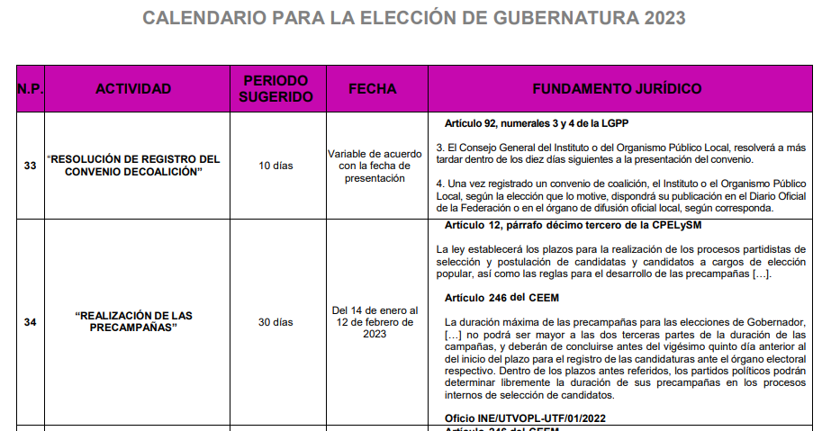
En ese contexto cobra relevancia el Convenio de Coalición “VA POR EL ESTADO DE MÉXICO”, que suscrito por los partidos Acción Nacional, Revolucionario Institucional, de la Revolución Democrática y Nueva Alianza Estado de México, con la finalidad de postular una candidatura en la Elección de Gubernatura 2023, aprobado por el Consejo General del Instituto Elelctoral del Estado de México mediante acuerdo Acuerdo N°. IEEM/CG/14/2023, en su clausula cuarta que establece lo siguiente:

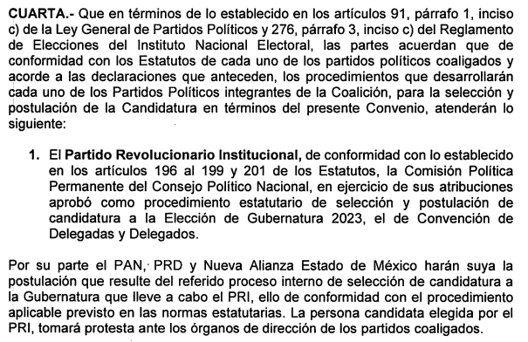
Dicho esto, se desprende que los partidos coaligados mediante el convenio en comento hicieron suya la postulación de la candidatura que resultó de la selección aprobada mediante sus procesos internos por el Partido Revolucionario Institucional, siendo esta Alejandra del Moral Vega Vela.
Ahora bien, es de destacar que la Fiscalización en materia Electoral de manera general está regulada por nuestra Carta Magna en sus artículos 41, Base V, Apartado B, inciso a) numeral 6, penúltimo párrafo y 116, así como en lo establecido en el artículo 7, numeral 1 inciso d), 25, numeral 1, inciso k), 75, 77, numeral 2, 80, numeral 1, inciso c) de la Ley General de Partidos Políticos, y en lo dispuesto por el artículo 87 del Reglamento de Fiscalización que establecen lo siguiente:

Constitución Política de los Estados Unidos Mexicanos
Artículo 41. El pueblo ejerce su soberanía por medio de los Poderes de la Unión, en los casos de la competencia de éstos, y por los de los Estados y la Ciudad de México, en lo que toca a sus regímenes interiores, en los términos respectivamente establecidos por la presente Constitución Federal y las particulares de cada Estado y de la Ciudad de México, las que en ningún caso podrán contravenir las estipulaciones del Pacto Federal.
(…)
V. La organización de las elecciones es una función estatal que se realiza a través del Instituto Nacional Electoral y de los organismos públicos locales, en los términos que establece esta Constitución.
Apartado B. Corresponde al Instituto Nacional Electoral en los términos que establecen esta Constitución y las leyes:
a) Para los procesos electorales federales y locales:
(…)
6. La fiscalización de los ingresos y egresos de los partidos políticos y candidatos, y
(…)
La fiscalización de las finanzas de los partidos políticos y de las campañas de los candidatos estará a cargo del Consejo General del Instituto Nacional Electoral. La ley desarrollará las atribuciones del Consejo para la realización de dicha función, así como la definición de los órganos técnicos dependientes del mismo, responsables de realizar las revisiones e instruir los procedimientos para la aplicación de las sanciones correspondientes. En el cumplimiento de sus atribuciones, el Consejo General no estará limitado por los secretos bancario, fiduciario y fiscal, y contará con el apoyo de las autoridades federales y locales.
(…)
Artículo 116. (…)
(…)
IV. De conformidad con las bases establecidas en esta Constitución y las leyes generales en la materia, las Constituciones y leyes de los Estados en materia electoral, garantizarán que:
(…)
g) Los partidos políticos reciban, en forma equitativa, financiamiento público para sus actividades ordinarias permanentes y las tendientes a la obtención del voto durante los procesos electorales. Del mismo modo se establezca el procedimiento para la liquidación de los partidos que pierdan su registro y el destino de sus bienes y remanentes;
h) Se fijen los criterios para establecer los límites a las erogaciones de los partidos políticos en sus precampañas y campañas electorales, así como los montos máximos que tengan las aportaciones de sus militantes y simpatizantes;
(…)
Ley General de Partidos Políticos
Artículo 7.
(…)
d) [La fiscalización de ingresos y egresos de los partidos políticos, sus coaliciones, las agrupaciones políticas nacionales y de los candidatos a cargos de elección popular federal y local, y]
(…)
Artículo 25.
- Son obligaciones de los partidos políticos:
k) [Permitir la práctica de auditorías y verificaciones por los órganos del Instituto facultados para ello, o de los Organismos Públicos Locales cuando se deleguen en éstos las facultades de fiscalización previstas en el artículo 41 de la Constitución para el Instituto, así como entregar la documentación que dichos órganos les requieran respecto a sus ingresos y egresos;]
Artículo 75.
1. El Consejo General a propuesta de la Comisión de Fiscalización y previo al inicio de las precampañas determinará el tipo de gastos que serán estimados como de precampaña de acuerdo a la naturaleza de las convocatorias emitidas por los partidos políticos.
Artículo 77.
(…)
2. La revisión de los informes que los partidos políticos presenten sobre el origen y destino de sus recursos ordinarios y de campaña, según corresponda, así como la práctica de auditorías sobre el manejo de sus recursos y su situación contable y financiera estará a cargo del Consejo General del Instituto, a través de la Comisión de Fiscalización la cual estará a cargo de la elaboración y presentación al Consejo General del dictamen consolidado y proyecto de resolución de los diversos informes que están obligados a presentar los partidos políticos.
Artículo 80.
1. El procedimiento para la presentación y revisión de los informes de los partidos políticos se sujetará a las siguientes reglas:
(…)
c) Informes de Precampaña:
I. [Una vez entregados los informes de gastos de precampaña, la Unidad Técnica tendrá un término de quince días para la revisión de dichos informes;]
II. [La Unidad Técnica informará a los partidos políticos, en su caso, la existencia de errores u omisiones técnicas y los prevendrá para que en el término de siete días contados a partir de dicha notificación, presente las aclaraciones o rectificaciones que considere pertinentes;]
III. [Una vez concluido el término referido en la fracción anterior, la Unidad Técnica contará con un término de diez días para emitir el dictamen consolidado, así como el proyecto de resolución respectivo y para someterlo a consideración de la Comisión de Fiscalización;]
IV. [La Comisión de Fiscalización contará con seis días para aprobar los proyectos emitidos por la Unidad Técnica, y]
V. Una vez concluido el periodo de seis días, la Comisión de Fiscalización presentará en un plazo de setenta y dos horas el proyecto ante el Consejo General, el cual contará con un plazo de seis días, para su discusión y aprobación.
Reglamento de Fiscalización
Artículo 287.
Definición de conceptos
1. El procedimiento de fiscalización comprende el ejercicio de las funciones de comprobación, investigación, información y asesoramiento, que tiene por objeto verificar la veracidad de lo reportado por los sujetos obligados, así como el cumplimiento de las obligaciones que en materia de financiamiento y gasto imponen las leyes de la materia y, en su caso, la imposición de sanciones, de conformidad con la Ley de Partidos, Ley de Instituciones, el Reglamento y demás disposiciones aplicables.
2. La Comisión, a través de la Unidad Técnica, ejercerá las facultades de fiscalización mediante los procedimientos de revisión de informes de sujetos obligados y la tramitación y sustanciación de procedimientos administrativos sancionadores.
(Énfasis añadido)
De los preceptos legales que anteceden, se desprende y cobra relevancia el documento aprobado por el Consejo General del Instituto Nacional Electoral, mediante acuerdo número INE/CG159/2023 denominado “Dictamen Consolidado que Presenta la Comisión de Fiscalización al Consejo General del Instituto Nacional Electoral Respecto de la Revisión de los Informes de Ingresos y Gastos de Precampaña Presentados por los Partidos Políticos de las Precandidaturas al Cargo De Gubernatura, Correspondiente al Proceso Electoral Local Ordinario 2022-2023, en el Estado de México” que en el numeral dos, inciso b) señala lo siguiente:
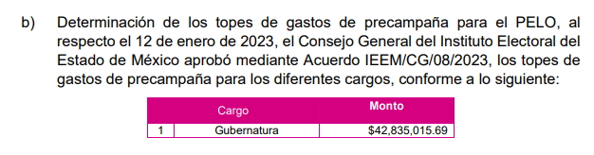
Haciendo alusión al inicio de la fiscalización del proceso electoral local ordinario en el Estado de México, estableciendo el tope de gastos de precampaña para la elección de la Gubernatura,
Por otro lado, en el apartado del registro de precandidaturas y creación de contabilidades refiere lo siguiente:
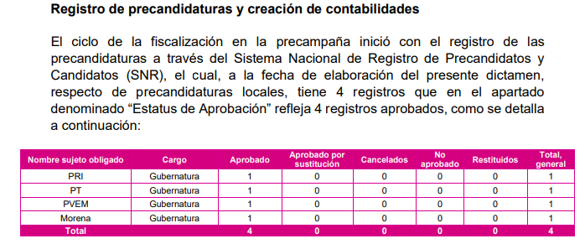
Así mismo más adelante el documento hace la siguiente precisión de relevancia para el caso que nos ocupa:
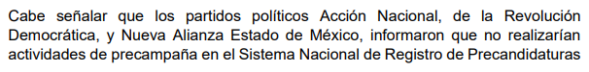
Señalado lo anterior podemos advertir que, al no registrar precandidato, en términos del Convenio de Coalición suscrito por los partidos Acción Nacional, Revolucionario Institucional, de la Revolución Democrática y Nueva Alianza Estado de México, con la finalidad de postular una candidatura en la Elección de Gubernatura 2023, e informarlo a través del Sistema Nacional de Registro de Precandidatos y Candidatos el Partido Acción Nacional, no estaba obligado a generar el informe de gastos de precampaña, lo que si aconteció para los cuatro registros con antelación, como se puede apreciar en la siguiente imagen:
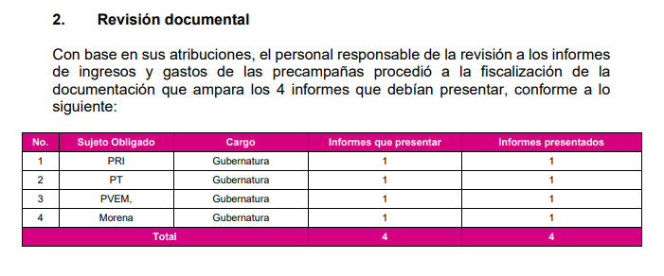
De dichos informes se desprenden los siguientes datos de ingresos y egresos reportados:
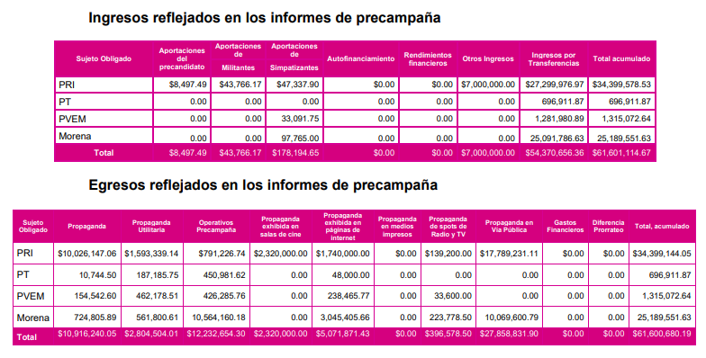

No pasa desapercibido por este Órgano Garante señalar que, al haber existido un pronunciamiento por parte del SUJETO OBLIGADO, a fin de dar respuesta a la solicitud planteada, no está facultado para manifestarse sobre la veracidad de esta, pues no existe precepto legal alguno en la Ley de la materia que lo faculte para que vía recurso de revisión pueda pronunciarse al respecto.
Sirve de apoyo a lo antes referido, el criterio 31-10 emitido por el entonces Instituto Federal de Acceso a la Información ahora Instituto Nacional de Transparencia, Acceso a la Información y Protección de Datos Personales (INAI) que a la letra dice:
“El Instituto Federal de Acceso a la Información y Protección de Datos no cuenta con facultades para pronunciarse respecto de la veracidad de los documentos proporcionados por los sujetos obligados. El Instituto Federal de Acceso a la Información y Protección de Datos es un órgano de la Administración Pública Federal con autonomía operativa, presupuestaria y de decisión, encargado de promover y difundir el ejercicio del derecho de acceso a la información; resolver sobre la negativa de las solicitudes de acceso a la información; y proteger los datos personales en poder de las dependencias y entidades. Sin embargo, no está facultado para pronunciarse sobre la veracidad de la información proporcionada por las autoridades en respuesta a las solicitudes de información que les presentan los particulares, en virtud de que en los artículos 49 y 50 de la Ley Federal de Transparencia y Acceso a la Información Pública Gubernamental no se prevé una causal que permita al Instituto Federal de Acceso a la Información y Protección de Datos conocer, vía recurso revisión, al respecto.”
Respuesta emitida a partir del turno del requerimiento, en apego a lo dispuesto por el numeral 162 de la Ley de Transparencia y Acceso a la Información Pública del Estado de México y Municipios, tal y como se puede observar en las siguientes imágenes:


Persona adscrita a la Tesorería del Comité Directivo Estatal del Estado de México del Partido Acción Nacional, información consultada a través de IPOMEX quien desempeña el cargo de Contador Cuenta Estatal, siendo conveniente referirnos a lo dispuesto por el artículo 78 del Reglamento de los Órganos Estatales y Municipales, que refiere:

Artículo 78. La tesorería estatal es la única instancia de administración de los recursos físicos, materiales y financieros del partido en el Estado y estará a cargo de un tesorero designado por el Consejo Estatal a propuesta del presidente.

En tal sentido, debemos mencionar que para tener por satisfecho el derecho de acceso a la información pública implica que cualquier persona conozca la información contenida en los documentos que se encuentren en los archivos de los Sujetos Obligados.

Así que la obligación de acceso a la información se tendrá por cumplida cuando el solicitante tenga a su disposición la información requerida, o cuando realice su consulta en el lugar que ésta se localice, conforme a los artículos 3 fracción XI, XII 4, 12 y 24 último párrafo de la Ley de Transparencia y Acceso a la Información Pública del Estado de México y Municipios:

“Artículo 3. Para los efectos de la presente Ley se entenderá por:
…
XI. Documento: Los expedientes, reportes, estudios, actas, resoluciones, oficios, correspondencia, acuerdos, directivas, directrices, circulares, contratos, convenios, instructivos, notas, memorandos, estadísticas o bien, cualquier otro registro que documente el ejercicio de las facultades, funciones y competencias de los sujetos obligados, sus servidores públicos e integrantes, sin importar su fuente o fecha de elaboración. Los documentos podrán estar en cualquier medio, sea escrito, impreso, sonoro, visual, electrónico, informático u holográfico;
XII. Documento electrónico: Al soporte escrito con caracteres alfanuméricos, archivo de imagen, video, audio o cualquier otro formato tecnológicamente disponible, que contenga información en lenguaje natural o convencional, intercambiado por medios electrónicos, con el que sea posible dar constancia de un hecho y que esté signado con la firma electrónica avanzada y/o en el que se encuentre plasmado el sello electrónico;
…
Artículo 4. El derecho humano de acceso a la información pública es la prerrogativa de las personas para buscar, difundir, investigar, recabar, recibir y solicitar información pública, sin necesidad de acreditar personalidad ni interés jurídico.
Toda la información generada, obtenida, adquirida, transformada, administrada o en posesión de los sujetos obligados es pública y accesible de manera permanente a cualquier persona, en los términos y condiciones que se establezcan en los tratados internacionales de los que el Estado mexicano sea parte, en la Ley General, la presente Ley y demás disposiciones de la materia, privilegiando el principio de máxima publicidad de la información. Solo podrá ser clasificada excepcionalmente como reservada temporalmente por razones de interés público, en los términos de las causas legítimas y estrictamente necesarias previstas por esta Ley.
Los sujetos obligados deben poner en práctica, políticas y programas de acceso a la información que se apeguen a criterios de publicidad, veracidad, oportunidad, precisión y suficiencia en beneficio de los solicitantes.
Artículo 12. Quienes generen, recopilen, administren, manejen, procesen, archiven o conserven información pública serán responsables de la misma en los términos de las disposiciones jurídicas aplicables.
Los sujetos obligados sólo proporcionarán la información pública que se les requiera y que obre en sus archivos y en el estado en que ésta se encuentre. La obligación de proporcionar información no comprende el procesamiento de la misma, ni el presentarla conforme al interés del solicitante; no estarán obligados a generarla, resumirla, efectuar cálculos o practicar investigaciones.
…
Artículo 24. Para el cumplimiento de los objetivos de esta Ley, los sujetos obligados deberán cumplir con las siguientes obligaciones, según corresponda, de acuerdo a su naturaleza:
...
IX. Fomentar el uso de tecnologías de la información para garantizar la transparencia, el derecho de acceso a la información y la accesibilidad a éstos;
…
XI. Dar acceso a la información pública que le sea requerida, en los términos de la Ley General, esta Ley y demás disposiciones jurídicas aplicables;
…
En la administración, gestión y custodia de los archivos de información pública, los sujetos obligados, los servidores públicos habilitados y los servidores públicos en general, se ajustarán a lo establecido por la normatividad aplicable.
Los sujetos obligados solo proporcionarán la información pública que generen, administren o posean en el ejercicio de sus atribuciones.

Por lo que el ejercicio del derecho de acceso a la información pública es la prerrogativa de las personas para buscar, difundir, investigar, recabar, recibir y solicitar información pública, sin necesidad de acreditar personalidad ni interés jurídico.

Así como en la obligación de los sujetos obligados a permitir el acceso a su información, es decir, otorgar el acceso a la información que se haya solicitado y que obre en sus archivos tal y como fue generado el documento, por lo que no tienen la obligación de procesarla, resumirla, efectuar cálculos o practicar investigaciones.

En estricto sentido, el derecho de acceso a la información pública se satisface en aquellos casos en que se entregue el soporte documental en que conste la información pública, toda vez que, los Sujetos Obligados no tienen el deber de generar, poseer o administrar la información pública con el grado de detalle solicitado; esto es, que no tienen el deber de generar un documento ad hoc, para satisfacer el derecho de acceso a la información pública, como lo establece el artículo 12 de la Ley de Transparencia y Acceso a la Información Pública del Estado de México y Municipios.

Como apoyo a lo anterior, es aplicable el Criterio 03-17, emitido por el Instituto Nacional de Transparencia, Acceso a la Información y Protección de Datos Personales, que dice:

“No existe obligación de elaborar documentos ad hoc para atender las solicitudes de acceso a la información. Los artículos 129 de la Ley General de Transparencia y Acceso a la Información Pública y 130, párrafo cuarto, de la Ley Federal de Transparencia y Acceso a la Información Pública, señalan que los sujetos obligados deberán otorgar acceso a los documentos que se encuentren en sus archivos o que estén obligados a documentar, de acuerdo con sus facultades, competencias o funciones, conforme a las características físicas de la información o del lugar donde se encuentre. Por lo anterior, los sujetos obligados deben garantizar el derecho de acceso a la información del particular, proporcionando la información con la que cuentan en el formato en que la misma obre en sus archivos; sin necesidad de elaborar documentos ad hoc para atender las solicitudes de información.”
Por lo que en conclusión y en atención a lo anteriormente expuesto este Instituto determina CONFIRMAR la respuesta del SUJETO OBLIGADO a la solicitud de información que dio origen al Recurso de Revisión número 01582/INFOEM/IP/RR/2023, por resultar infundadas las manifestaciones vertidas por LA RECURRENTE en el presente Recurso de Revisión.
No se omite mencionar que, se dejan a salvo los derechos de la particular a fin de que pueda realizar las solicitudes que así considere pertinentes.

Así, con fundamento en lo previsto en los artículos 5, párrafos trigésimo segundo, trigésimo tercero y trigésimo cuarto, fracciones IV y V de la Constitución Política del Estado Libre y Soberano de México; 2, fracción II, 29, 36, fracciones I y II, 176, 178, 179, 181, 185 fracción I, 186 y 188 de la Ley de Transparencia y Acceso a la Información Pública del Estado de México y Municipios, este Pleno:

RESUELVE

PRIMERO. Resultan infundadas las manifestaciones hechas valer por LA RECURRENTE en el Recurso de Revisión 01582/INFOEM/IP/RR/2023, en términos del considerando QUINTO.

SEGUNDO. Se CONFIRMA la respuesta emitida por EL SUJETO OBLIGADO, a la solicitud de acceso a la información pública que dio origen al Recurso de Revisión 01582/INFOEM/IP/RR/2023, en términos del considerando QUINTO.

TERCERO. NOTIFÍQUESE la presente resolución al Titular de la Unidad de Transparencia del Sujeto Obligado, a través del Sistema de Acceso a la Información pública Mexiquense para su conocimiento.

CUARTO. NOTIFÍQUESE a LA RECURRENTE la presente Resolución, a través del Sistema de Acceso a la Información Mexiquense (SAIMEX), asimismo, se hace de su conocimiento que de conformidad con lo establecido en el artículo 196 de la Ley de Transparencia y Acceso a la Información Pública del Estado de México y Municipios, podrá promover el Juicio de Amparo en los términos de las leyes aplicables.
ASÍ LO RESUELVE, POR UNANIMIDAD DE VOTOS EL PLENO DEL INSTITUTO DE TRANSPARENCIA, ACCESO A LA INFORMACIÓN PÚBLICA Y PROTECCIÓN DE DATOS PERSONALES DEL ESTADO DE MÉXICO Y MUNICIPIOS, CONFORMADO POR LOS COMISIONADOS JOSÉ MARTÍNEZ VILCHIS; MARÍA DEL ROSARIO MEJÍA AYALA; SHARON CRISTINA MORALES MARTÍNEZ; LUIS GUSTAVO PARRA NORIEGA Y GUADALUPE RAMÍREZ PEÑA; EN LA TRIGÉSIMA PRIMERA SESIÓN ORDINARIA CELEBRADA EL TREINTA DE AGOSTO DE DOS MIL VEINTITRÉS, ANTE EL SECRETARIO TÉCNICO DEL PLENO, ALEXIS TAPIA RAMÍREZ.
SCMM/BLA/DEMF/CMP

https://repositoriodocumental.ine.mx/xmlui/bitstream/handle/123456789/150597/CGex202303-24-dp-4-3.pdf
https://ipomex2.ipomex.org.mx/ipo/lgt/indice/pan/directorioLgt/39078.web

